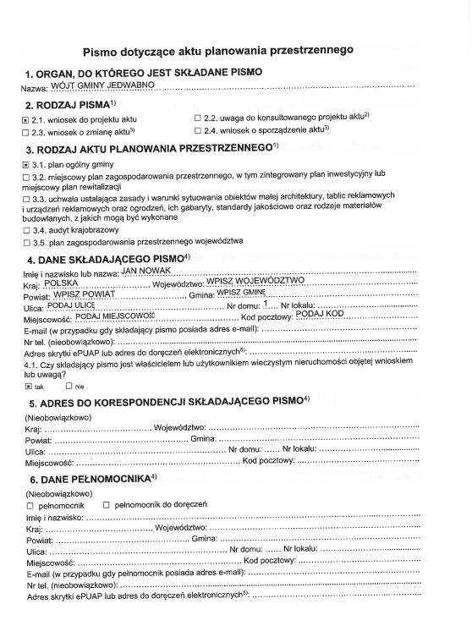

ZAZNACZ RODZAJ PISMA

WSKAŻ, KTÓREGO AKTU DOTYCZY

PODAJ DANE PEŁNOMOCNIKA, JEŚLI GO POSIADASZ

PODAJ ADRES DO KORESPONDENCJI, O ILE JEST INNY NIŻ W PUNKCIE 4

ZAZNACZ, CZY JESTEŚ WŁAŚCICIELEM CZY UŻYTKOWNIKIEM WIECZYSTYM NIERUCHOMOŚCI OBJĘTEJ WNIOSKIEM

PODAJ DANE OSOBOWE: IMIĘ, NAZWISKO ORAZ DANE ADRESOWE

UZUPEŁNIJ NAZWĘ ORGANU

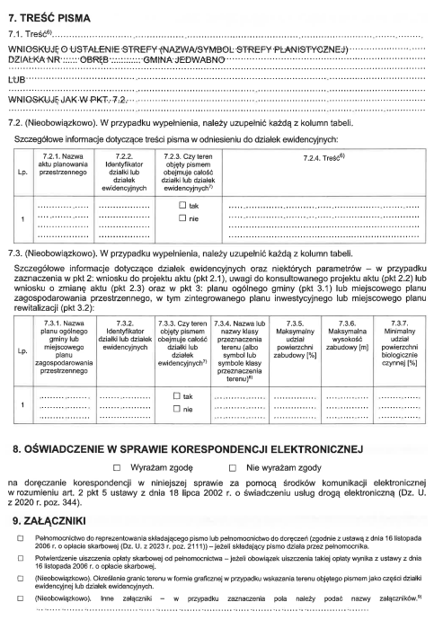

ZAZNACZ, JEŚLI POSIADASZ PEŁNOMOCNIKA ORAZ DOŁĄCZ POTWIERDZENIE UISZCZENIA OPŁATY SKARBOWEJ

ZAZNACZ, JEŚLI DOŁĄCZASZ GRAFIKĘ LUB INNE DOKUMENTY

NIEOBOWIĄZKOWO

MOŻESZ WPISAĆ DODATKOWE INFORMACJE W PUNKCIE 7.2 I 7.3

ZAZNACZ, JEŚLI WYRAŻASZ ZGODĘ NA KORESPONDENCJĘ ELEKTRONICZNĄ

WPISZ TREŚĆ WNIOSKU

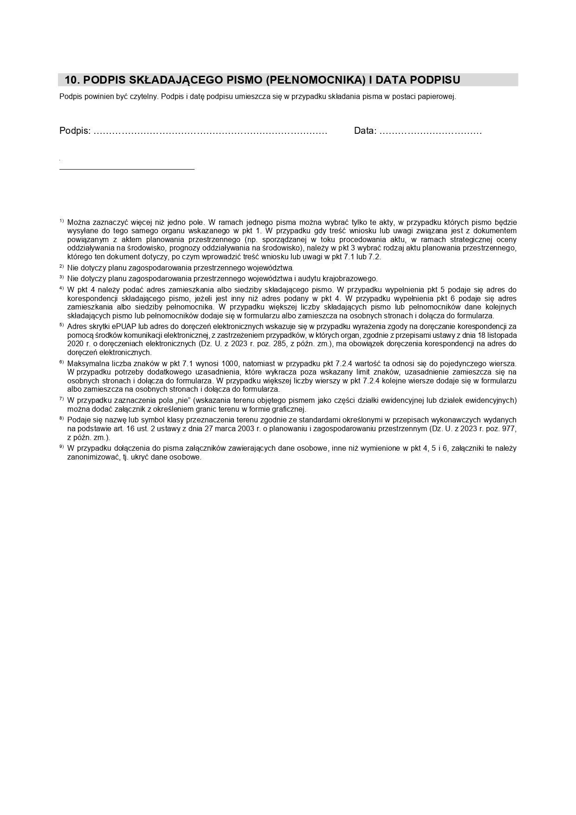

STREFY PLANISTYCZNE:

SW – STREFA WIELOFUNKCYJNA Z ZABUDOWĄ MIESZKANIOWĄ WIELORODZINNĄ

SJ – STREFA WIELOFUNKCYJNA Z ZABUDOWĄ MIESZKANIOWĄ JEDNORODZINNĄ

SZ – STREFA WIELOFUNKCYJNA Z ZABUDOWĄ ZAGRODOWĄ

SU – STREFA USŁUGOWA

SH – STREFA HANDLU WIELKOPOWIERZCHNIOWEGO

SP – STREFA GOSPODARCZA

SR – STREFA PRODUKCJI ROLNICZEJ

SI – STREFA INFRASTRUKTURALNA

SN – STREFA ZIELENI I REKREACJI

SC – STREFA CMENTARZY

SG – STREFA GÓRNICTWA

SO – STREFA OTWARTA

SK – STREFA KOMUNIKACYJNA

PODPISZ SIĘ CZYTELNIE I PODAJ DATĘ